Cultura en el campo 1º

Carpeta 1ª Grandes Hitos en la Historia Cristiana

Interesa una visión inicial de los grandes nombres que se han dado en la Historia del cristianismo, y cuya referencia y recuerdo se han ido repitiendo a lo largo de los siglos. Esos nombres interesan porque unos se acercaron al cristianismo: es el caso de Séneca y Flavio Josefo; otros porque han sido claves en la historia cristiana como San Agustín, San Francisco de Asís o Sto. Tomás de Aquino.

Lo que se va a hacer en este campo de iniciación es lo que se ha intentado explica en la introducción general: resaltar la conciencia de que la cultura es base de las creencias; o al menos que ella facilita las actitudes y los sentimientos

Cada uno de los nombres que van a someterse a este autoexamen de cultura cristiana nos permiten detectar el conocimiento de las grandes figuras cristianas. Para mejor forma elegiremos 10 de los 17 que están en el mapa que sigue. Escribimos los nombres elegidos en el cuadro en blanco que se ofrece más adelante y a través de ellos medimos nuestros saberes, nuestra cultura.

Después de una mirada fugaz a los nombres y, si se quiere, a los archivos de los nombres elegidos, trazamos nuestro diagrama inicial.

¿Cómo valoramos o calificamos? Poniendo una señala en el cuadro libre según el baremos siguiente: con 9 ´0 10 si se sabe mucho; 7 y 8 si es bastante; 4.5 ó 6 si sabe a medias; 3, y 4 si es poco; 0 ó 1 si es prácticamente nada.

Aquí está el mapa de los autores

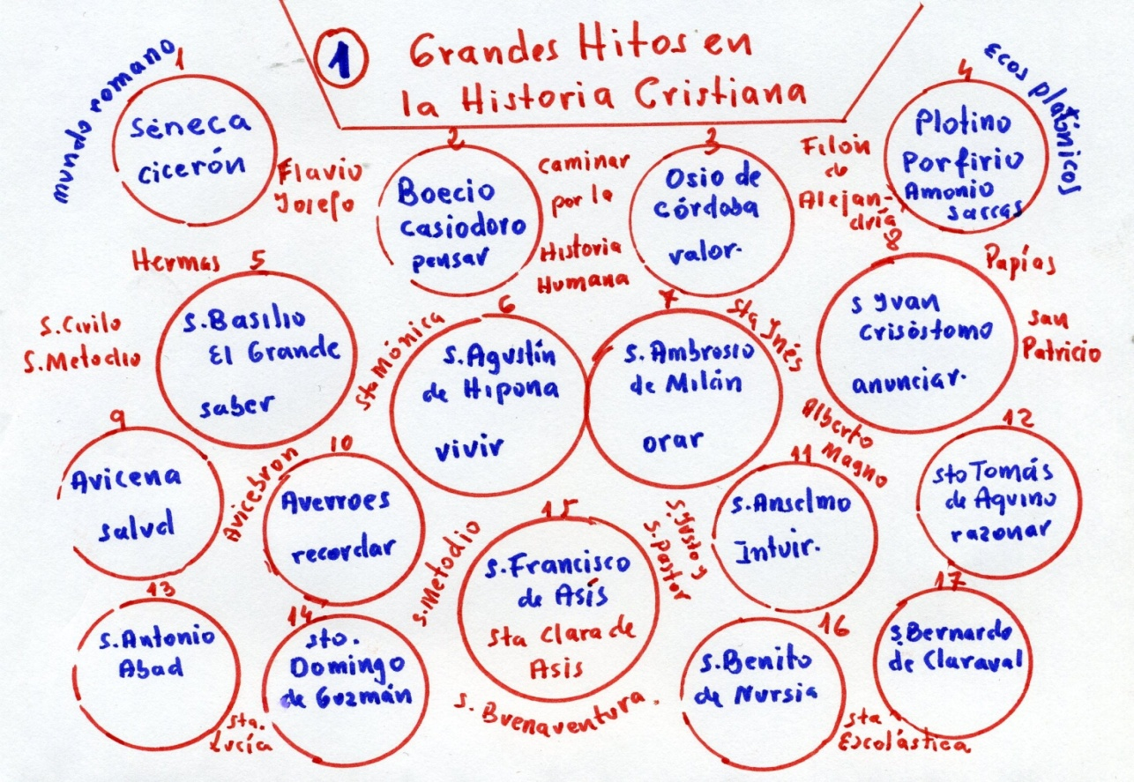

Los autores citados fuera de los círculos son otras figuras que no pueden orientar en la gran abundancia de figuras históricas con las que cuenta la Historia del cristianismo: son 16, que se añaden a 17 de los círculos.
Proceso que vamos a seguir
en cada una de las diez carpetas, temas o campos

1. Elección entre los temas del mapa

Elegimos las 10, entre las 17 que no ofrece el mapa anterior. Y escribimos sus nombres en cuadro que sigue
0 1 2 3 4 5 6 7 8 9 10
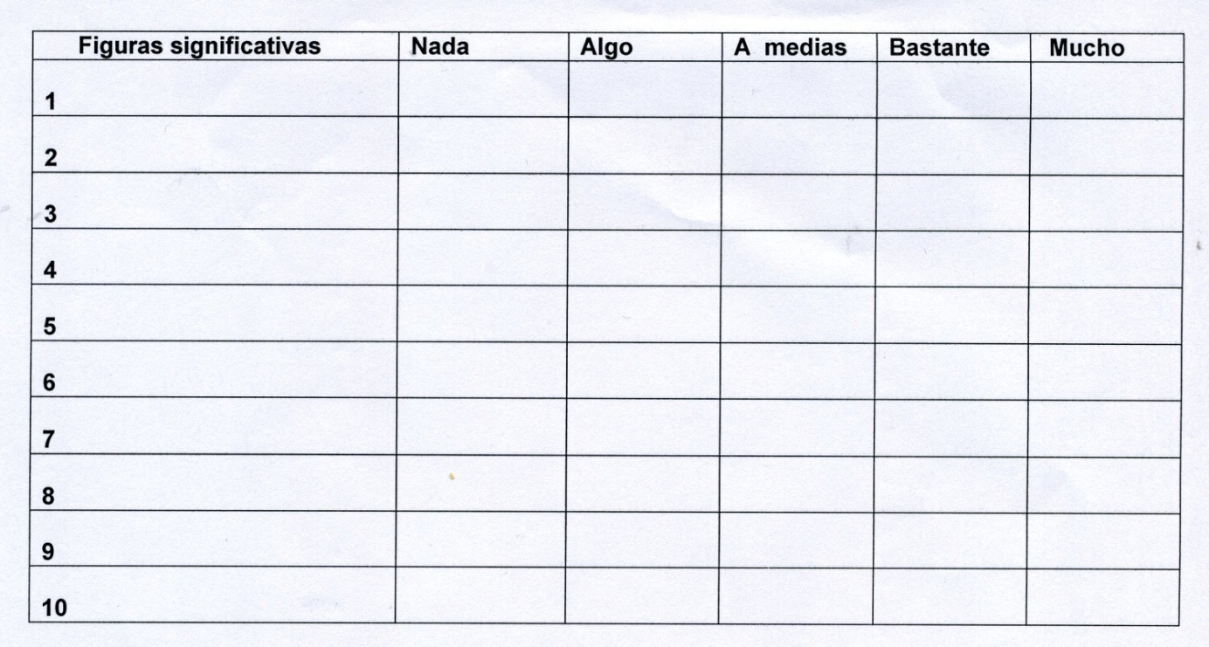
Cuadro en el que escribimos los 10 nombres elegidos

2 Después , en cada tema tenemos 10 preguntas.

Vemos nuestros conocimientos actuales Nos hacemos esas preguntas a nosotros mismos y vamos respondiendo. Si sabemos muchos nos ponemos 9 ó 10. Si sabemos a medias nos ponemos 4, 5 0 6 y si sabemos poco nos ponemos 2 0 3

Hacemos una señal ante cada nombre en la casilla correspondiente. Este trabajo nos puede durar más de un día. Insistimos en que no hay que tener prisa

Es bueno hacer ese primer trabajo de forma un tanto rápida y espontanea. Pero se puede hacer durante varios dias. Se trata de valorar nuestro conocimientos ordinarios. Una vez que se han elegido conviene seriedad en el ejercicio y no rectificar sobre la marcha, al ver que de algunos autores elegidos apenas si podemos decir nada.

Al terminar la revisión de los diez nombres se unen con una línea y se realizan dos labores Se traza una línea azul, un diagrama , como el ejemplo que se consigna más adelante. Y se puede hacer la media de las 10 calificaciones consignadas.

Esto lo vamos a realizar en los otros 9 campos o carpetas que van a seguir. No hay que tener prisa, pues hay tiempo en otros días siguientes.

Si la calificación media resulta muy baja, no hay que desanimarse. Es un estímulo para la siguiente acción que es la que nos va a mejorar nuestra culturas cristiana, la que cada uno de nosotros posee.

3. Mejora de conocimientos
Llega el momento de la mejora cultural

A lo largo de unos días, leemos con detenimiento los archivos. Intentamos retener los datos que recibimos. Y es bueno hacer un pequeño resumen escrito o un cuadro sinópticos. Lo que entra escribiendo queda más arraigado que lo que sólo se lee de forma rápida y fugaz.
Después de cada archivo (o mejor al día siguiente, si queremos ser más objetivos ) volvemos a valorarnos y colocamos una señal en el cuadro anterior. Fácilmente vemos que la calificación es mayor o mejor. Nuestra cultura va poco a poco aumentando. Cuando hayamos terminado la lectura de los 10 nombres elegidos, repetimos la unión de las señales hechas y analizamos en trazos rojos y la media inferior obtenida nuestra situación cultural.
Nos queda una curiosidad. Es la misma reacción que podríamos tener ante los otros 7 nombres no analizados y los otros 14 señalados fuera de los círculos. Es conveniente reconocer que no podemos ser "enciclopedias o diccionarios". Hay varios miles de nombres que nos podrían tentar ( cientos en cada uno de los diez campos)
En el ejemplo que se sigue, y sobre todo en el que cada uno se fabrica, buenos es comparar las medias. Si el protagonista del cuadro siguiente compara el 2,6 inicial con el 6,4 final, es seguro que sentirá una satisfacción consoladora. Es lo que se pretende con estos ejercicios
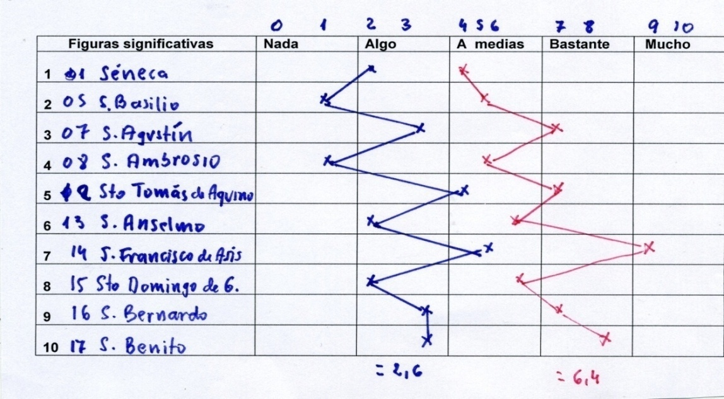

Observación sobre las grandes figuras del cristianismo.
En la cultura cristiana, es decir en la Historia de la Iglesia, han existido autores que sin ser cristianos, han aportado actitudes o datos sobre el mundo romano y el judío, en el que cual nació el cristianismo que hacen posible aportar claridad a nuestros dogmas y planteamiento éticos. Y lo mismo acontece con algunos autores islámicos y judíos, o incluso ateos.
El cristiano debe tener cultura para reforzar lo que cree. Y también capacidad para razonar el por qué lo que no cree o no sintoniza con su moral o su fe religiosa
Y han existido otros nombres o figuras que ha tenido una influencia muy importante en la historia. No bastan las grandes figuras como San Agustín , San Francisco de Asís o de Sto Tomás de Aquino

RECORDAR: ESTO LO VAMOS A REPETIR 10 VECES, EN LAS 10 CARPETAS
ATENCION EN CADA ARCHIVO a LOS PARRAFOS RESALTADOS EN AZUL
Son los más significativo en cada figura.

